

**P27**

**PERSONAS Y FAMILIA**

**Nombre:** Katiuska J. Acosta Lugo

**Id:** UB84418HU93637

Licenciatura en Recursos Humanos

Curacao, Antillas Holandesas

**INTRODUCCION**

El Derecho Civil es la rama del derecho privado que contempla temas relativos a las personas, los bienes, las sucesiones, las obligaciones y los contratos. El ***Registro Civil*** es un registro en el que se inscriben los hechos concernientes al estado civil de las personas. En el ***Derecho***, las personas se clasifican en dos tipos: a) Las personas físicas. b) Las personas morales.

**El derecho de familia** es el conjunto de normas jurídicas que regulan las relaciones personales y patrimoniales de los miembros de la familia para con ellos y frente a terceros. ***Los esponsales*** son la [promesa](https://es.wikipedia.org/wiki/Promesa) de [matrimonio](https://es.wikipedia.org/wiki/Matrimonio) y el matrimonio es la convivencia para formar una familia.

La filiación es la relación o vínculo biológico entre los integrantes de la familia que es reconocido por el derecho y regulado en la ley. La patria potestad comprende la representación legal y la protección integral del menor en sus aspectos físico, moral y social, su guarda y custodia, la administración de sus bienes y el derecho de corrección.



**INDICE**

**INTRODUCCION**…............................................................................................................ 2

**1.- DERECHO CIVIL**………………..………………………………………………….............. 5

1.1 Partes del Derecho Civil…………..……………………………………………….. 5

1.2 Hecho Jurídico………………………………….…………………………………... 6

1.3 Acto Jurídico……………………………………………….………………………... 8

1.4 Elementos del Acto Jurídico……...……………………………………………...... 9

**2.- PERSONA Y REGISTRO CIVIL**…….…………………………………………….............. 10

2.1 Concepto Etimológico y Jurídico…………..……………………………………… 10

2.2 Persona Física…………………………………………….………………………… 11

2.3 Persona Jurídica Colectiva o Moral…………..………….…………………….…. 11

2.4 Actas y Libros del Registro Civil………………………….………………………. 12

2.5 Corrección y rectificación de las Actas del Registro Civil……………………..**.**. 13

**3.- EL DERECHO FAMILIAR**……..…….…………………………………………….............. 13

3.1 Concepto…………..…………………………………………………..…………….. 13

3.2 Ubicación dentro de las Ramas del Derecho……………..……….…………….. 14

3.3 Partes en que se divide el Derecho Familiar………….…..………………….….. 14

3.4 Autonomía del Derecho Familiar…………………………………………….….…. 14

**4.- ESPONSALES, MATRIMONIO Y DISOLUCION**………………………………………… 15

4.1 Esponsales y Matrimonio……….…………………………………………….……. 15

4.2 Causas de Disolución del Matrimonio y Nulidad………………………………… 16

4.3 Matrimonios Inexistentes………….........….……………………………….……… 17

4.4 Divorcios……………………………………...……………………………………… 18

4.5 Otras Uniones...……………………………...……………………………………… 18

**5.- FILIACION**…………………………………………………………………………............…. 18

5.1 Concepto y Clases de Filiación..…………...……………………………………… 18

5.2 Adopción y Patria Potestad………………………………………………………… 19

5.3 Tutela y Curatela……………..……………………………………………………… 20

5.4 Emancipación………………………………………………………………………… 21

**5.- CONCLUSIONES**…………………………………………………………………………..… 22

**6.- BIBLIOGRAFIA**……………...…………………………………………………..…………… 23

**1. EL DERECHO CIVIL.**

El ***Derecho Civil*** es la rama del derecho que, en general, regula las relaciones civiles o privadas de las personas. Es una de las ramas más antiguas del derecho. El derecho civil se ocupa del estado civil de las personas, sus derechos y deberes familiares, la propiedad y los demás derechos reales sobre las cosas, el régimen de las obligaciones y contratos y las sucesiones y herencias. Se encuentra en la Clase de Derecho Privado.

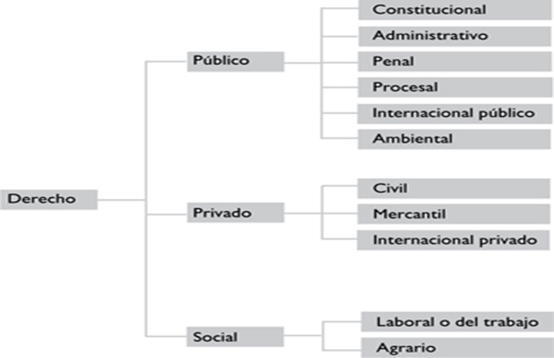

* 1. **PARTES QUE INTEGRAN EL DERECHO CIVIL.**

El ***derecho civil*** abarca cuatro grandes ramas o subdivisiones, que pueden tener nombres diferentes dependiendo del ordenamiento jurídico, pero que son:

**El derecho de las personas**. O derecho civil en general, encargado de los derechos subjetivos en general, la nacionalidad, el domicilio, la personalidad civil y los derechos personalísimos, íntimamente ligados al ser humano desde su momento de nacimiento.

**El derecho de obligaciones y contratos**. Regula los actos, hechos y negocios, sus consecuencias, efectos vinculantes y el régimen jurídico de las obligaciones a las que las personas se someten de manera voluntaria como parte de una transacción civil de algún tipo, o que adquieren a través de las acciones de su vida ciudadana (responsabilidad civil).

**Los derechos reales**. Esto es, los derechos de propiedad, posesión y goce de bienes, el derecho hipotecario y otras formas de relación entre los individuos y las cosas, así como los modos de tenencia y adquisición de los mismos.

**El derecho de familia y sucesiones**. Encargado de regular el matrimonio, las relaciones entre progenitores y descendencia, las distintas formas de la herencia, la conformación de familias y las normas de parentesco y patria potestad.

* 1. **HECHO JURIDICO.**

Se conoce como ***hecho jurídico*** a todo acontecimiento voluntario o no; y en su caso por la naturaleza o no; y que produce consecuencias de derecho, dichas consecuencias pueden consistir en la creación, transmisión, modificación o extinción de derechos y obligaciones.

Los hechos jurídicos son calificados por el derecho de acuerdo a ciertos valores, atribuyéndoles determinadas consecuencias, configurándolos y tipificándolos objetivamente como integrantes del supuesto de la norma, llámese esta: ley, tratado, ordenanza, decreto, resolución, costumbre, precedente judicial, principios generales del derecho, contrato, testamento, etc. Es decir, son esa inmensa variedad de hechos naturales o sociales que por la trascendencia que tienen en la vida de relación del ser humano son configurados abstractamente en el supuesto de hecho de las normas que integran el ordenamiento jurídico, enlazándose determinados efectos, constitutivos, modificativos o extintivos de relaciones jurídicas.

En resumen, **un *hecho jurídico* es el antecedente o la causa de una relación jurídica. Es decir, es cualquier acto que tenga una consecuencia legal.**

* + 1. **Clasificación de los Hechos**

Los hechos son acontecimientos susceptibles de ser percibidos por nuestros sentidos. Todos ellos pueden analizarse según distintos criterios:

* De acuerdo con su origen, los hechos son humanos o naturales.
* De acuerdo con las consecuencias que producen son hechos simples o **hechos jurídicos** (ambos tipos pueden ser humanos o naturales).

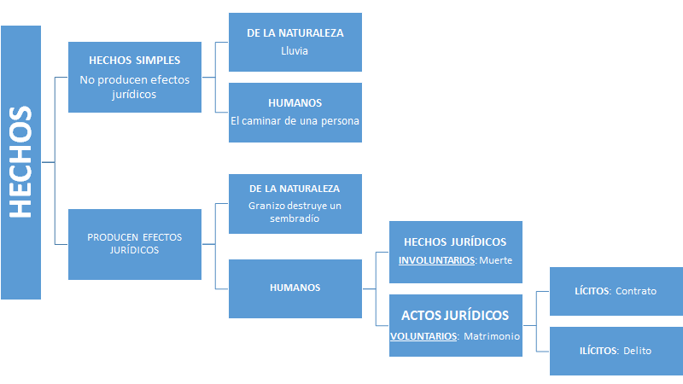

* 1. **ACTO JURIDICO.**

El ***acto jurídico*** es la declaración o manifestación de voluntad, sancionada Derecho, destinada a producir efectos jurídicos queridos por su autor o por las partes, que pueden consistir en crear, modificar, transferir, transmitir o extinguir derechos y obligaciones. Es decir, un ***acto jurídico*** se define como una acción que se ejecuta de forma voluntaria y de manera consciente, con la finalidad de establecer relaciones jurídicas entre diferentes personas para crear, cambiar o liquidar ciertos derechos.

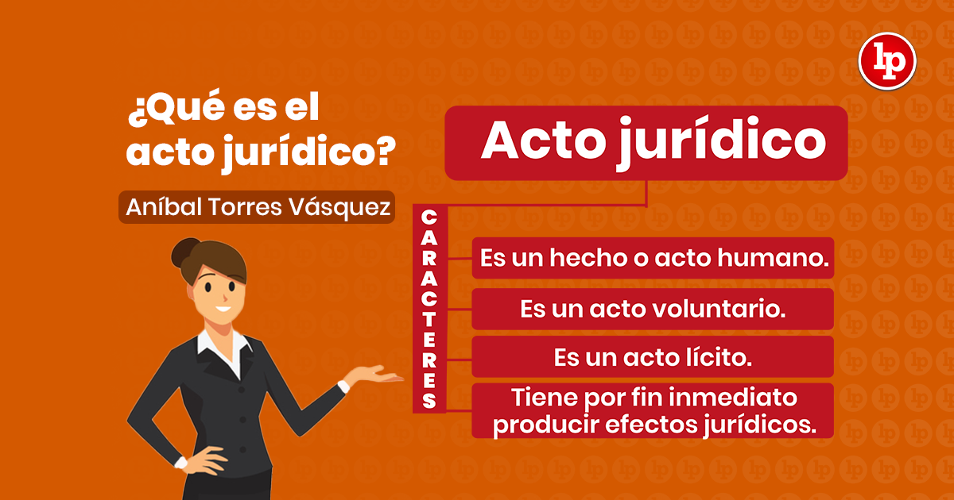

* + 1. **Clasificación de los Actos Jurídicos**

Se clasifican de la siguiente manera:

* Actos unilaterales, bilaterales y plurilaterales;
* Actos entre vivos o actos por cauda de muerte;
* Actos de forma prescrita y actos de forma voluntaria;
* Actos nominados y
* Actos innominados.

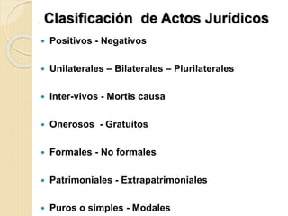

* 1. **ELEMENTOS DEL ACTO JURIDICO**.

Los elementos esenciales del acto jurídico son los componentes fundamentales que deben estar presentes para que el acto tenga validez y produzca efectos jurídicos. Estos elementos son los siguientes:

**1.** **Voluntad**: El acto jurídico debe ser realizado de manera voluntaria por las partes involucradas. Esto implica que las personas deben tener plena capacidad para expresar su consentimiento de manera libre y consciente, sin coacción, engaño o vicios que afecten la voluntad.

**2. Objeto**: El acto jurídico debe tener un objeto determinado y lícito. El objeto se refiere a la cosa, bien o prestación que constituye el contenido del acto. Debe ser posible, física y jurídicamente, y no debe ser contrario a la ley, a la moral o al orden público.

**3. Causa**: La causa se refiere al motivo o razón que lleva a las partes a celebrar el acto jurídico. Debe ser lícita y real, es decir, no puede ser simulada o falsa. La causa debe existir y ser verdadera, aunque no es necesario que se declare expresamente.

**4. Forma**: La forma es el requisito de manifestación externa que debe cumplir el acto jurídico. Puede ser libremente establecida por las partes o exigida por la ley. La forma puede ser oral o escrita, y su cumplimiento es necesario para que el acto tenga validez.

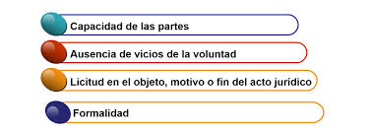

***Estos elementos esenciales*** deben estar presentes para que el acto jurídico sea válido y produzca los efectos deseados. Si alguno de estos elementos falta o está viciado, el acto podría ser nulo o anulable, lo que significa que no tendrá validez legal o podrá ser impugnado ante un tribunal. Es importante consultar las leyes y regulaciones específicas de cada jurisdicción, ya que pueden existir diferencias en los requisitos y formalidades del acto jurídico según el sistema legal aplicable.

**2. PERSONA Y REGISTRO CIVIL.**

​ El ***Registro Civil*** es un registro en el que se inscriben los hechos concernientes al estado civil de las personas. En el Registro Civil se inscriben los nacidos, la filiación, el nombre y apellido de las personas, los fallecimientos reales o presuntos y los matrimonios. Así mismo, puede corresponderle, según el país, el registro de las guardas, la patria potestad, las emancipaciones, las nacionalizaciones y el registro de profesionales.

**2.1** **CONCEPTO ETIMOLOGICO Y JURIDICO.**

Jurídicos son, pues, el marco legal de un Estado, los actos de una persona valorables por el derecho, o el sistema que conforma el conjunto de leyes y normas por el que se rigen los ciudadanos de un país o nación. La palabra, como tal, proviene del latín iuridĭcus.

Cuando se habla de una ***persona,*** por lo general, nos referimos a un individuo, es decir, a un ser humano cualquiera, del que normalmente se ignoran datos singulares como su nombre, su identidad o su historia. Decir “una persona” es decir “un cualquiera” o “alguien”, en oposición al conjunto global de la especie.

En el ***lenguaje jurídico*** existen dos tipos de personas: *las naturales* (equivalentes a los seres humanos) y *las jurídicas* (equivalentes a sus construcciones legales: empresas, organizaciones, etc.). Esto apunta a un uso del término “persona” más parecido al original de la antigüedad, pues una persona es un sujeto portador de derechos y obligaciones, es decir, una persona es un ente capaz de accionar jurídicamente, y no necesariamente un individuo de la especie. Es, digamos, una suerte de personaje jurídico.

En el ***Derecho***, las personas se clasifican en dos tipos: a) Las personas físicas. b) Las personas morales. La primera diferencia entre persona física y moral es que una persona física es un individuo y la persona moral es un grupo de individuos con un fin común, comercial o no lucrativo. Es decir, una empresaria o empresario es persona física, y la compañía que funda es la persona moral.

**2.2. PERSONA FISICA.**

En términos fiscales, una persona física es quien realiza cualquier actividad económica (vendedor, comerciante, empleado, profesionista, etcétera), el cual tiene derechos y obligaciones ante el Estado.

**2.3. PERSONA JURIDICA COLECTIVA O MORAL.**

Una empresa constituida al modo “persona moral”, quiere decir que no existe la persona como individuo, sino que es un grupo de personas que han creado una organización para cumplir con los objetivos empresariales internos.



**2.4. ACTAS Y LIBROS DEL REGISTRO CIVIL.**

La visión del *Registro Civil* es modernizar la institución y producir un impacto positivo para la población usuaria, traducido en beneficios palpables e inmediatos en los trámites que realizan.

Cuando se habla de Acta se indica la forma debidamente autorizada por un juez y firmada por quienes en ella hayan intervenido, en la que se hace constar un hecho o un acto. Estas actas serían las siguientes:

* Actas de Nacimiento
* Actas de Divorcio
* Actas de Reconocimientos de hijos
* Actas de Adopción
* Actas de Tutela
* Actas de Emancipación
* Actas de Matrimonio
* Actas de Defunción
* Actas de Ausencia, Presunción de Muerte y pérdida o limitación de la capacidad legal para administrar bienes

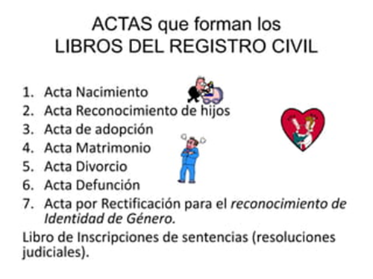

**2.5. CORRECCION Y RECTIFICACION DE LAS ACTAS DEL REGISTRO CIVIL.**

La rectificación de actas es un tipo de diligencia que consiste en la modificación de alguna calificación incluida en un acta ordinaria (o de grupo) que se produce con posterioridad al cierre definitivo de la misma, como consecuencia de un procedimiento de corrección de errores o de revisión.

**3.EL DERECHO FAMILIAR.**

La familia es el grupo social primario sobre el que descansa la organización social, está conformada por un conjunto de personas que se vinculan y enlazan en razón de la existencia de diversos tipos de relaciones, ya sea de naturaleza conyugal, de parentesco, u otras, como la adopción, con el objetivo de conservar y transmitir a las generaciones futuras sus principios, valores, usos, costumbres, religión, cultura, lenguaje, entre otras.

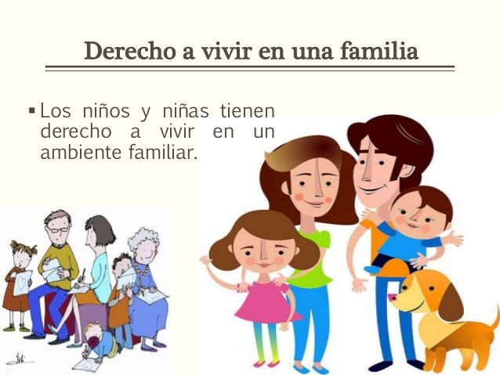

**3.1. CONCEPTO DE DERECHO FAMILIAR.**

**El derecho de familia** es el conjunto de normas jurídicas que regulan las relaciones personales y patrimoniales de los miembros de la familia para con ellos y frente a terceros. Aunque todas las personas sin importar su sexo, condición étnica, social o económica tienen derecho de formar con la persona de su elección una familia a fin de compartir lazos afectivos, de identidad, solidaridad y de compromisos, deben regirse por estas normas.

**3.2. UBICACIÓN DENTRO DE LAS RAMAS DEL DERECHO.**

**El derecho de familia** es una rama del derecho privado, por lo que también forma parte del derecho civil. Sin embargo, las normas que rigen el derecho de familia regulan relaciones privadas en un orden público. Por ello, es preciso aclarar que estas no pueden adscribirse únicamente al ámbito público ni al privado.

Sin embargo, hay que reconocer que el Derecho Familiar tiene mayor afinidad con el Derecho Privado que con el Derecho Público, puesto que está conformado por instituciones jurídicas que son elementales para la organización y regulación de las relaciones de naturaleza familiar, en las que la persona es el único miembro activo y constitutivo de la familia. Algunas de esas relaciones se derivan del parentesco (en sus tres modalidades: consanguíneo, por afinidad y civil); el matrimonio; el divorcio; el concubinato; la filiación; la adopción; la patria potestad y los alimentos.

**3.3. PARTES EN QUE SE DIVIDE EL DERECHO FAMILIAR.**

El Derecho Familiar se divide de la siguiente manera:

* Matrimonio
* Divorcio
* Concubinato
* Filiación
* Paternidad y Maternidad
* Adopción
* Patria Potestad
* Guarda y Custodia

**3.4. AUTONOMIA DEL DERECHO FAMILIAR.**

La autonomía del Derecho Familiar, respecto al Privado y al Civil, se fundamenta en seis criterios científicos, que se pueden aplicar no solo a esta materia, sino a cualquiera otra jurídica. Estos son el legislativo, el jurisdiccional, el pedagógico, el bibliográfico, el institucional y el procesal. Ningún acto jurídico de Derecho Familiar, puede resolverse con base en la autonomía de la voluntad o en los principios esenciales del Derecho Civil. El Derecho Familiar es de orden público y de interés social; el otro, es privado, particular, civil, de intereses patrimoniales, de bienes, de cosas, de obligaciones y contratos.

**4. ESPONSALES, MATRIMONIO Y DISOLUCION.**

En el derecho romano, previo a la celebración del matrimonio era común que se hiciera una promesa de matrimonio denominada esponsales, que consistía en estipulaciones recíprocas llamadas sponsiones, de ahí el nombre de esponsales, esposo y esposa.

**4.1. ESPONSALES Y MATRIMONIO.**

***Los esponsales*** son la [promesa](https://es.wikipedia.org/wiki/Promesa) de [matrimonio](https://es.wikipedia.org/wiki/Matrimonio) mutuamente aceptada; quienes contraen esponsales son esposos. Jurídicamente, los esponsales son un [contrato](https://es.wikipedia.org/wiki/Contrato), de naturaleza [preparatoria](https://es.wikipedia.org/wiki/Contrato_preparatorio), ya que conducen al [contrato definitivo](https://es.wikipedia.org/wiki/Contrato_definitivo) del matrimonio. El incumplimiento de los esponsales lleva consigo ciertos perjuicios [patrimoniales](https://es.wikipedia.org/wiki/Patrimonio), entre los cuales encontramos el hecho de tener que devolver todo lo recibido y en algunos casos hasta cuatro veces más.

Estando vigente un contrato de esponsales no podía ser celebrado otro, con otra persona, o si estando vigente el contrato se efectuaba el matrimonio con persona distinta, se acarreaba una declaratoria de infamia. Los esponsales dejaban de tener vigencia, por su cumplimiento, por la muerte de una de las partes, por mutuo acuerdo, por decisión de una de las partes o por sobrevenir un impedimento para el matrimonio.

***El matrimonio*** es la unión libre de un hombre y una mujer para realizar la comunidad de vida, en donde ambos se procuran respeto, igualdad y ayuda mutua con la posibilidad de procrear hijos de manera libre, responsable e informada. Debe celebrarse ante el Juez del Registro Civil y con las formalidades que esta ley exige.

**4.2. CAUSAS DE DISOLUCION DEL MATRIMONIO Y NULIDAD.**

En nuestra economía jurídica, el matrimonio, que incluye también a la unión libre o de hecho, se disuelve o se extingue por dos causas: 1) Por la muerte real o fisiológica, y la presunción de fallecimiento de uno de los cónyuges o de ambos; 2) Por la sentencia ejecutoriada de divorcio.

**La nulidad matrimonial civil** viene regulada, cualquiera que sea la forma de su celebración, en la normativa propia de los diversos países. En el caso de **la nulidad eclesiástica** son muchas otras las causas que pueden hacer nulo el matrimonio ante la Iglesia Católica, como la inmadurez, las adicciones u otros trastornos o excluir alguna propiedad esencial del matrimonio

Un matrimonio civil es nulo si se basa en:

1. **La Nulidad Relativa**
2. El error en la persona.
3. La violencia física o moral.
4. La falta de capacidad por minoría de edad.
5. La falta de aptitud física que constituya un impedimento para la celebración del matrimonio
6. La falta de autorización del padre, la madre o, en su defecto, del tutor o del juez de lo familiar para la celebración de matrimonio en caso de menores de edad.
7. La impotencia incurable para la cópula, anterior al matrimonio, así como la embriaguez consuetudinaria, el uso de las drogas, las enfermedades crónicas e incurables, además de las contagiosas hereditarias.
8. La relación de parentesco entre adoptante y adoptado en la adopción simple.
9. La tentativa de homicidio y homicidio consumado del cónyuge, por parte del otro cónyuge que es la persona con quien se pretende contraer un matrimonio nuevo.
10. El adulterio.
11. La celebración del matrimonio entre tíos y sobrinos en tercer grado colateral de desigual, cuando no hayan dispensa de por medio.
12. **La Nulidad Absoluta**

* Incesto: matrimonios entre parientes consanguíneos cercanos (como padres e hijos, hermanos, tía o tío y sobrina o sobrino).
* Bigamia: matrimonios en los que uno de los cónyuges ya está casado con otra persona.

**4.3. MATRIMONIOS INEXISTENTES.**

En materia probatoria para el Derecho de Familia, el matrimonio inexistente no se puede probar como existente, porque nunca existió, ya que, jurídicamente la Inexistencia del Matrimonio se da por la falta de la condición esencial más importante de cualquier negocio jurídico, como lo es, el consentimiento de la voluntad en las partes, y esto, se puede dar por varias circunstancias como por ejemplo: una discapacidad mental o física, o también porque nunca se dio el consentimiento sino que falsificaron la firma de alguno de los supuestos contrayentes.

Entonces, de conformidad con lo anterior se podría probar que un matrimonio es inexistente con prueba testimonial que demuestre que la parte ofendida nunca dio su consentimiento, ni vive con el supuesto cónyuge que ahora aparece como su esposo o esposa, o también, un testigo podría declarar que esta persona ofendida se vio sorprendida al llegar al Registro Civil y darse cuenta que está casada con alguien a quien no conoce, o también, el testigo podría declarar que esta persona no estaba consciente de la decisión que estaba tomando por alguna enfermedad mental grave; en fin, pueden ser múltiples y diversas formas de probar cómo la voluntad nunca existió en realidad.

Por lo tanto, la inexistencia de matrimonio por más que se trate de disfrazar de real, es fácil de comprobar que no es así, por ejemplo: sí una persona aparece casada con quien no conoce y, obviamente, no dio su consentimiento para ese acto, presenta la denuncia y/o demanda.

**4.4. DIVORCIOS.**

**El divorcio** (del latín *divortium*) es la disolución del [matrimonio](https://es.wikipedia.org/wiki/Matrimonio), mientras que, en un sentido amplio, se refiere al proceso que tiene como intención dar término a una unión conyugal.

**4.4.1. Tipos de Divorcios.**

Se clasifican de la siguiente manera:

* Divorcio Administrativo
* Divorcio por Sentencia Judicial
* Divorcio Voluntario
* Divorcio por Mutuo Consentimiento
* Divorcio sin el Consentimiento de alguna de las partes
* Divorcio Incausado

**4.5. OTRAS UNIONES.**

En la práctica este tipo de uniones suelen llamarse “unión libre”, Concubinato, Sociedad de Convivencia, entre otras, dependiendo del país y sus normativas.

**5.FILIACION.**

La filiación es un derecho que existe entre dos personas donde una es descendiente de la otra, sea por un [hecho natural](https://es.wikipedia.org/wiki/Consanguinidad) o por un [acto jurídico](https://es.wikipedia.org/wiki/Acto_jur%C3%ADdico).

**5.1. CONCEPTO Y CLASES DE FILIACION.**

Es el vínculo jurídico que existe entre dos personas en la que una desciende de la otra, lo que puede darse como consecuencia de hechos biológicos y/ o de actos jurídicos. La filiación es la relación o vínculo biológico entre los integrantes de la familia que es reconocido por el derecho y regulado en la ley.

Entre las clases de filiación tenemos:

***Filiación legítima o matrimonial***: Es el vínculo que supone que el padre y la madre son casados y que el hijo que tienen fue concebido durante el matrimonio, aunque puede darse el caso de que sea concebido antes del matrimonio, siempre y cuando que el nacimiento haya ocurrido durante el matrimonio. El momento de la concepción es determinante para la existencia de la filiación entre los tres sujetos antes mencionados.

***Filiación natural o extramatrimonial***: Este tipo de filiación presupone que no hay un vínculo matrimonial entre el padre y la madre, por lo que el hijo nace fuera de matrimonio y la filiación se da exclusivamente respecto de la madre por el hecho del nacimiento. Respecto del padre se establece la posibilidad de que haya un reconocimiento voluntario o por sentencia judicial que declare la paternidad, previo juicio seguido ante los tribunales familiares.

***Filiación legitimada o reconocimiento de hijos***: Esta filiación es de naturaleza ficticia y por ende no es biológica, que es lo que marca la diferencia con los tipos de filiaciones precedentes, ya que es creada por un acto de voluntad del adoptante y del adoptado.

**5.2. ADOPCION Y PATRIA POTESTAD.**

Se entiende como adopción o filiación adoptiva el acto jurídico mediante el cual se crea un vínculo de parentesco entre una o dos personas, de tal forma que establece entre ellas una relación de [paternidad](https://es.wikipedia.org/wiki/Paternidad) o de [maternidad](https://es.wikipedia.org/wiki/Madre).

La adopción reviste tres tipos: plena, simple e integrativa:

La adopción plena obtiene los mismos efectos que la filiación por naturaleza, es decir, tiene los mismos derechos que los hijos biológicos y generalmente el adoptante tiene que reunir unos requisitos más exigentes que en la adopción simple, donde no existe sustitución automática de apellidos ni el hijo adoptado ocupa un lugar similar en el orden de sucesión testamentaria con los hijos naturales. A diferencia de la [adopción integrativa](https://es.wikipedia.org/w/index.php?title=Adopci%C3%B3n_integrativa&action=edit&redlink=1) que tiene como objetivo reconocer legalmente un núcleo familiar ya consolidado entre el niño o adolescente y el conviviente o cónyuge de su progenitor de origen, es decir del padre biológico o de la madre biológica.

La patria potestad es el conjunto de derechos y deberes que corresponden al padre o a la madre sobre los bienes de sus hijos e hijas que no están emancipados, o sea, de aquellos que no están liberados de un grado de subordinación o dependencia con relación a sus padres. La patria potestad comprende la representación legal y la protección integral del menor en sus aspectos físico, moral y social, su guarda y custodia, la administración de sus bienes y el derecho de corrección.

**5.3. TUTELA Y CURATELA.**

***La tutela***: Autoridad que, en defecto de la paterna o materna, se confiere para cuidar de la persona y los bienes de aquel que, por minoría de edad o por otra causa, no tiene completa capacidad civil. guarda, tutoría.

**Tutela dativa: Tutela** que se confiere por nombramiento del consejo de familia o del juez y no por disposición testamentaria ni por designación de la ley.

**Tutela ejemplar: Tutela** que se constituye para cuidar de la persona y de los bienes de los incapacitados mentalmente.

**Tutela judicial:**

Protección de los derechos de las personas dispensada por jueces y tribunales.

**Tutela legítima:**

**Tutela** que se confiere por virtud de llamamiento que hace la ley.

**Tutela testamentaria:**

**Tutela** que se defiere por virtud de llamamiento hecho en el testamento de una persona facultada para ello.

***La curatela*** es un apoyo que decide el juez cuando una persona necesita apoyos (por ejemplo, la gestión del dinero), para poder tomar decisiones y saber qué consecuencias tienen. Se establece cuando se declara la modificación parcial de la capacidad jurídica de una persona.

**5.3.1. DIFERENCIA ENTRE TUTELA Y CURATELA.**

La principal diferencia es la edad de la persona protegida: la curatela se aplica a personas mayores de edad con alguna discapacidad física o mental, mientras que la tutela se aplica a menores de edad que han quedado huérfanos o cuyos padres no pueden ejercer su responsabilidad parental.

**5.4. EMANCIPACION.**

La emancipación significa liberar a un menor de edad del cuidado y control de sus padres. La emancipación puede producirse por efecto de la ley o por una orden de la corte. Ejemplo: El matrimonio del menor produce su emancipación, aunque éste se disuelva. El emancipado que sea menor no quedará sujeto a la patria potestad.

La emancipación es una forma legal para que un joven de 14 a 17 años se libere de la custodia y el control de sus padres. En muchos sentidos, se consideran legalmente como un adulto.

**CONCLUSIONES**

El derecho civil es una rama del derecho dedicada al estudio y la regulación de los distintos aspectos de la vida civil de las personas, es decir, de sus derechos reales (propiedad y posesión), obligaciones contractuales, relaciones familiares (matrimonio, patria potestad, etc.), sucesión (herencia) y estado civil.

El objeto del acto jurídico debe de ser física y jurídicamente posible. Existe un objeto directo y un objeto indirecto en el acto jurídico. El objeto directo es la creación, transmisión, modificación o extinción de derechos y obligaciones; el objeto indirecto es la cosa que se debe dar o el hecho que se debe hacer o no hacer.

La misión del Registro Civil es establecer un proyecto claro y eficiente para la expansión, modernización, digitalización y dignificación de los servicios prestados.

Toda persona tiene derecho a la vida y a la integridad física y moral, sin que, en ningún caso, puedan ser sometidos a tortura ni a penas o tratos inhumanos o degradantes.  Si no hay vida, no tiene sentido que existan los demás derechos fundamentales. ***Para los niños el derecho a la vida es la oportunidad de vivir su infancia y poder crecer, desarrollarse y llegar a la edad adulta***.

**BIBLIOGRAFIA**

**1.**Revistas Udem. Udem.edu.co.

**2**.Edwin Mendoza. Abogado empresarial.

**3**.Curso prediseñado de AIU.

**4**.Google.

**5.**Significados.com (Jurídicos).

**6.**MJusticia.gob.es

**7.**Universidad Europea.com

**8.**Boletín especial del Estado. Boe.es

**9.**Poder Judicial de Costa Rica

**10.RAE.** Diccionario de la Lengua Española.